160000

PARA: BIVIANA DUQUE TORO
Jefe Oficina de Control Interno

DE: DIRECTOR DE ESTUDIOS DE ECONOMÍA Y POLÍTICA PÚBLICA

ASUNTO: Certificación formato A.F-G-6 – Auditoria Gestión Proceso Macro

De manera atenta me permito remitir el formato A.F-G-6 – AUDITORIA GESTION PROCESO MACRO certificando que la información contenida en los formatos y/o documentos electrónicos esta reportada de manera correcta, veraz y completa.

Cordialmente,

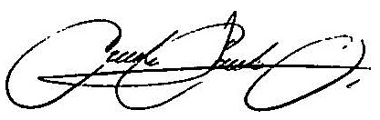
CARLOS GABRIEL CAMACHO OBREGON

Anexo: SI X NO__ Numero de folios Un archivo
Proyectó y Elaboró: Sandra Soraya Combariza Osorio, secretaria Dirección de Estudios de Economía y Política Pública

